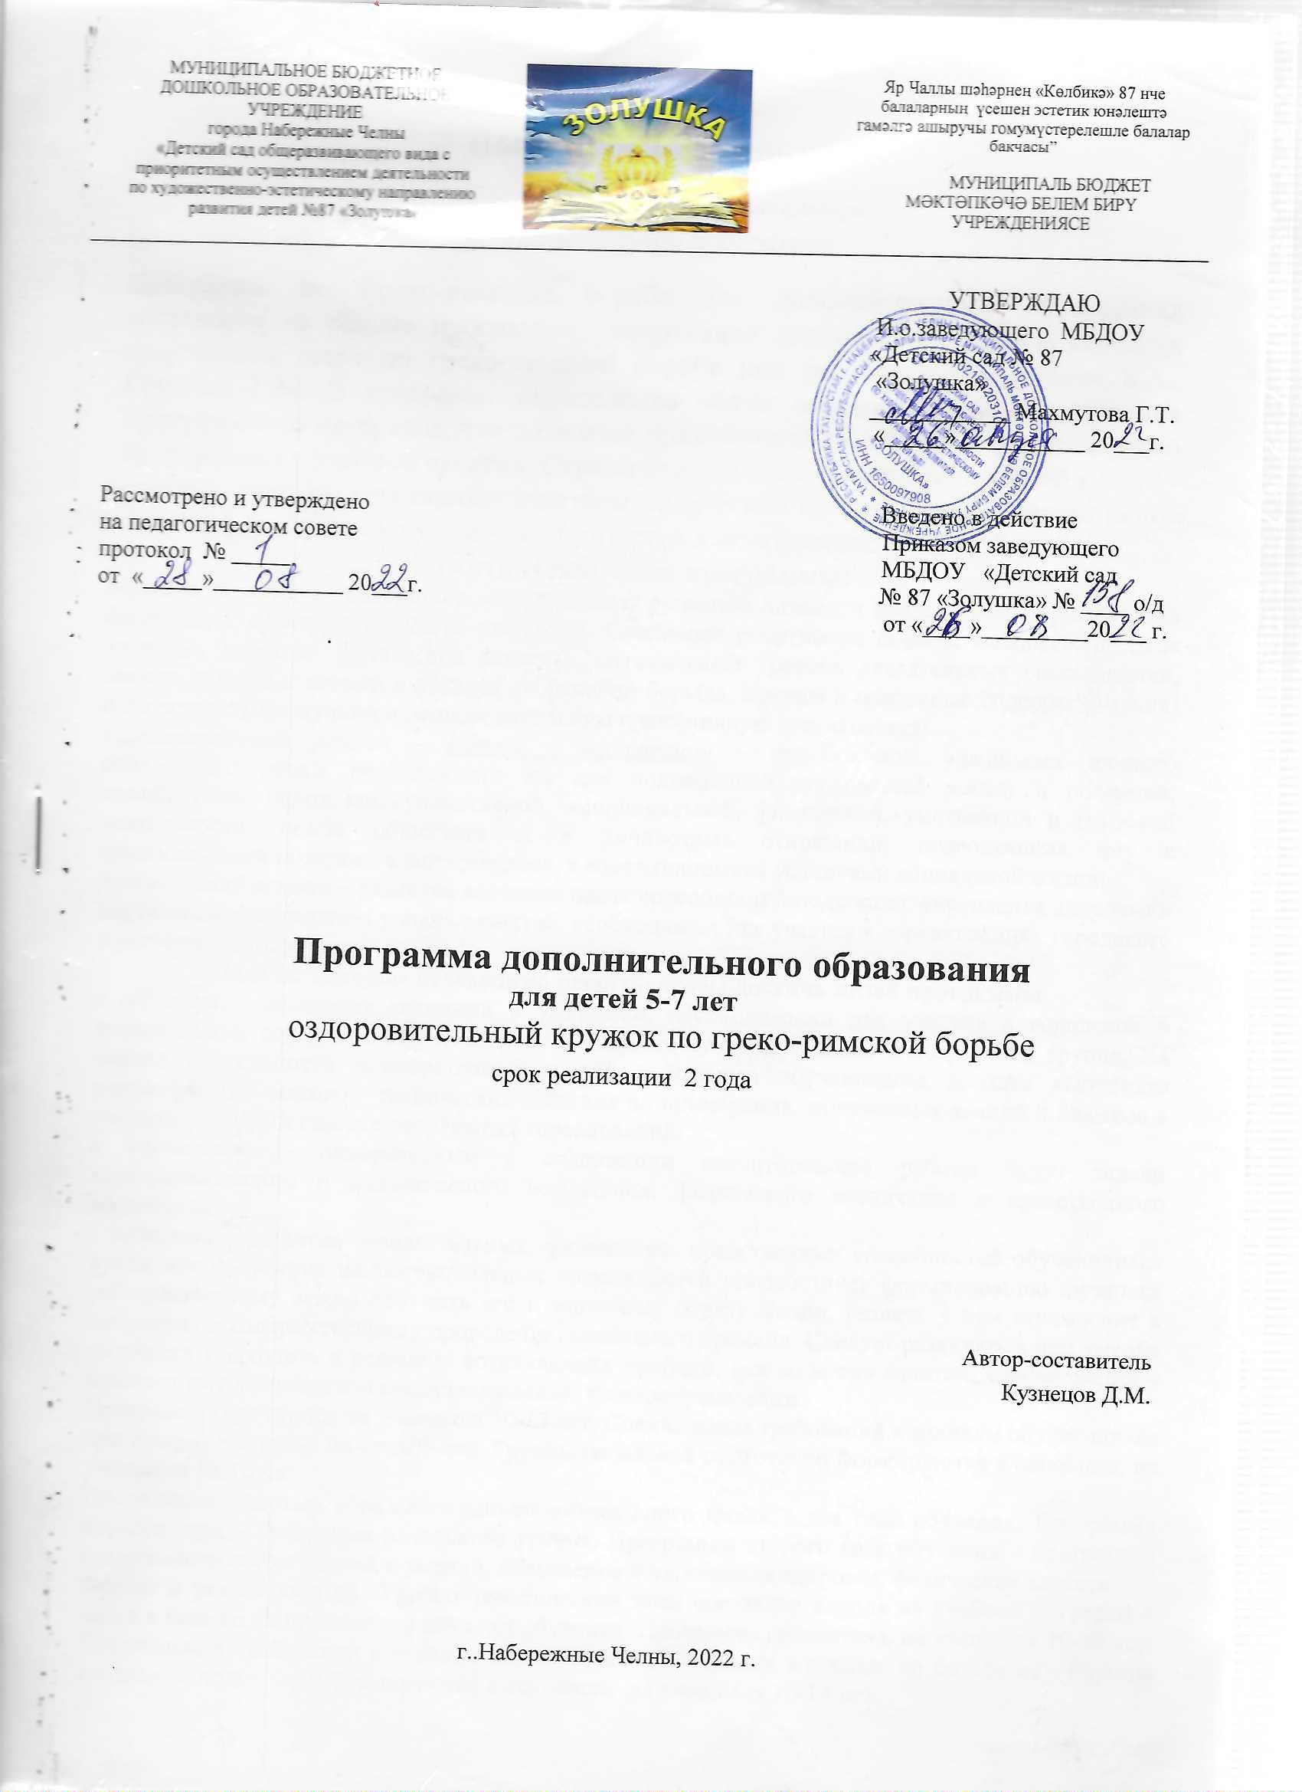

Пояснительная записка
Направленность дополнительной образовательной программы
Программа по Греко-римской борьбе для дополнительного образования составлена на основе программы спортивной подготовки детско-юношеских спортивных школ по греко-римской борьбе под редакцией Подливаева Б.А., Грузных Г.М. В программе определенна общая последовательность изучения программного материала, что позволяет придерживаться единого стратегического направления в учебном занятии. Стратегическая цель - привлечение детей к
систематическим регулярным занятиям физической культуры и избранным видом спорта, формирование устойчивого интереса к занятиям спортивной борьбой

Тактические цели программы:
обучающий аспект - содействие всестороннему развитию личности посредством формирования физической культуры личности учащихся. Слагаемые спортивной борьбы являются: крепкое здоровье, хорошее физическое развитие, оптимальный уровень двигательных способностей, знания, умения и навыки в области спортивной борьбы, мотивы и освоенные способы (умения) осуществлять физкультурно-оздоровительную и спортивную деятельность;
воспитательный аспект – главное в воспитании – приобретение учащимися личного социального опыта, необходимого им для полноценной дальнейшей жизни в обществе; приобретение опыта коммуникативной, эмоциональной, физической, умственной и трудовой деятельности, опыта общественных и личностных отношений, позволяющих ему с минимальными потерями адаптироваться, к изменяющимися условиями социальной жизни;
развивающий аспект – развитие потенциальных способностей подростка: укрепление здоровья и достижение физического уровня развития, необходимых для участия в соревнованиях городского и регионального уровня.

Задачи, которые необходимо решить, чтобы достичь целей программы:
в обучении – овладение знаниями и умениями, необходимыми для участия в городских и региональных соревнованиях по борьбе в соответствующей весовой и возрастной группе. На основе совокупности приобретенных знаний и навыков обучающиеся должны выполнять разнообразные тактико – технические действия по применению полученных знаний и навыков в нестандартной обстановке спортивных соревнований;
в воспитании - приоритетным в содержании воспитательной работы будут задачи коммуникативного и коллективного воспитания, физического воспитания и нравственного воспитания

в развитии – развитие познавательных, физических, нравственных способностей обучающихся путем использования их потенциальных возможностей способствует формированию личности ребенка, поэтому важно приучить его к здоровому образу жизни, развить в нем стремление к активному и содержательному проведению свободного времени. Следует развивать в нем умение творчески подходить к решению возникающих проблем, как во время занятий, соревнований – поможет ему в жизненном самоутверждению и самоопределении.
Программа рассчитана, на воспитанников 5-7 лет. Специальных требований к знаниям обучающихся при приеме в секцию по борьбе нет. Группы начальной подготовки формируются в основном, из воспитанников 5-7 лет.
Продолжительностью образовательно-воспитательного цикла – два года обучения. Программа первого года – программа начального уровня. Программы второго года обучения – программы совершенствования знаний и умений, повышения и укрепления здоровья, физических качеств.
Формы и режим занятий. Учебно–тематический план составлен исходя из учебной нагрузки 4 часов в неделю на протяжении двух лет обучения. Программа рассчитана, на воспитанников ДОУ 5-7 лет. Специальных требований к знаниям обучающихся при приеме в секцию по борьбе нет. Группы начальной подготовки формируются в основном, из воспитанников ДОУ 5-7 лет.

Ожидаемые результаты и способы их проверки
Базовыми результатами обучения и воспитания обучающихся будут:
На первом году: соблюдение норм поведения страховки и самостраховки в зале, правила техники безопасности; норм поведения в коллективе и в обществе; умение выполнять задания на занятиях; соблюдение основных правил личной гигиены на тренировках.
На втором году: самостоятельность в действиях во время занятий по выполнению общефизических упражнений и элементы взаимопомощи у обучающихся; осознание необходимости соблюдение принципа «не навреди» во взаимоотношениях с людьми; понимание необходимости физических упражнений для всестороннего развития личности и достижения хороших спортивных результатов. А также, ответственность за свои действия; самостоятельность и взаимопомощь на занятиях, соревнованиях и в учебно – тренировочном занятии; стремление разрешать конфликты на основе диалога; оптимальный уровень коммуникативности; стремление к здоровому образу жизни, физическому совершенству и росту спортивного мастерства.

Продолжительность образовательно-воспитательного цикла – два года. Программа первого года – программа начального уровня. Программы второго года обучения – программа совершенствования знаний и умений, повышения и укрепления здоровья, физических качеств.

Ожидаемые результаты:
- Первого года обучения:
- соблюдение норм поведения страховки и самостраховки в зале;
- правила техники безопасности;
- правила поведения в коллективе и в обществе;
- умение выполнять задания на занятиях;
- соблюдение основных правил личной гигиены на тренировках.

Второй год обучения:
- самостоятельность в действиях во время занятий по выполнению общефизических упражнений;
- понимание необходимости физических упражнений для всестороннего развития личности.
- ответственность за свои действия;
- самостоятельность и взаимопомощь на занятиях, соревнованиях и в учебно-тренировочном процессе;
- оптимальный уровень коммуникативности;
- стремление к здоровому образу жизни, физическому совершенству, достижения спортивного результата.

Содержание программы
История развития борьбы. Из истории зарождения и развития борьбы. Борьба - один из самых древних и любимых народом видов спорта. Истоки ее зарождения уходят в глубину веков. Ещё в первобытно – общинном строе человеку приходилось вступать в единоборства.
В этих поединках формировались определенные навыки, тактические уловки. Человек искал и находил такие способы единоборства, которые обеспечивали бы ему победу с наименьшим риском и наименьшей затратой сил. Так наряду с трудовыми навыками, накапливались и приемы борьбы, которые передавались из поколения в поколение.
Правила техники безопасности на занятиях, в учебно-тренировочных схватках, игр с элементами единоборств. Безопасность – важнейшее требование в спортивной борьбе. Знать правила поведения на борцовском ковре.
Единая спортивная классификация в спортивной борьбе. Борьба как самостоятельный вид спорта. Разряды и звания в спортивной борьбе. Разрядные требования к юношеским разрядам.
Спортивная форма. Борцовское трико красного или синего цвета, борцовки, бандаж.
Место проведения занятий. Борцовский зал, уложенный специальными «матами», борцовские манекены для отработки технических действий.
Основные положения правил соревнований по спортивной борьбе. Организация и правила проведений соревнований. Способы проведения соревнований.
Основы техники и тактики спортивной борьбы. Понятие о технике спортивной борьбы, тактике спортивной борьбы. Взаимосвязь между приемами и комбинациями, ориентация на ковре во время учебно-тренировочных схваток.
Физическая подготовка борца. Необходимость физической подготовки. Спортивные игры как средство физической подготовки. Утренняя зарядка и тренировки. Активный отдых в выходные дни.
Основы гигиены и первая доврачебная помощь. Гигиенические требования к занятиям борьбой. Понятие о гигиене. Общие гигиенические требования в социально бытовых условиях и на тренировках. Умывание, закаливание, купание. Медицинское обследование борцов. Оказание первой медицинской помощи.
Соревнования. По общей физической подготовке, технической подготовке.\

Содержание занятий
История развития борьбы в России. Основные этапы развития борьбы в России после1917. Спортивная борьба на мировых и европейских первенствах и олимпийских играх. Выдающиеся борцы России
Правила техники безопасности на занятиях. Правила поведения в борцовском зале и на борцовском ковре. Кодек чести борца. Безопасность – важнейшее требование в спортивной борьбе.
Единая спортивная классификации в спортивной борьбе. Борьба как самостоятельный вид спорта. Разряды и звания в спортивной борьбе. Разрядные требования к юношеским разрядам. Разрядные требования к взрослым разрядам. Терминология в спортивной борьбе
Основы техники и тактики спортивной борьбы. Понятие о технике спортивной борьбы, тактике спортивной борьбы. Взаимосвязь между приемами и комбинациями, ориентация на ковре во время учебно-тренировочных схваток. Элементы техники и тактики атакующих действий. Элементы техники и тактики защитных действий.
Физическая подготовка борца. Общие основы специальной физической подготовки в спортивной борьбе. Средства для совершенствования физической подготовки борца, (для всех групп начальной подготовки).
Основы гигиены и первая доврачебная помощь. Понятие о гигиене. Общие гигиенические требования в социально бытовых условиях и на тренировках. Умывание, закаливание, купание. Медицинское обследование борцов. Оказание первой медицинской помощи при травмах. Профилактика травматизма, и охрана здоровья в спортивной борьбе.
Организация и проведения соревнований. По общей физической подготовке, технической подготовке. Оборудование мест занятий и спортивный инвентарь. Способы проведения соревнований. Правила соревнований по спортивной борьбе.

Ожидаемые конечные результаты:
§ сохранность физическое, психическое и нравственное здоровье воспитанников секции дополнительного образования;
§ осознание воспитанником ответственности за свое здоровье, применение правил здорового образа жизни;
§ иметь в своем арсенале 8-10 вариантов атаки из 5-6 групп приемов, как в стойке, так и в партере, средняя результативность технических действий за схватку не менее 2-х балов;
§ уметь проводить «коронные» приемы в схватке с любым соперником, имея в наличии несколько вариантов их тактической подготовки;
§ уметь использовать «срывы» соперника в партер с целью получения технического преимущества;
§ уметь использовать усилия и движения соперника у края рабочей площади ковра для проведения контратакующих действий за ковер;
§ уметь использовать усилия соперника в зоне «пассивности» с тем, чтобы развернуть, продернуть его с последующими атакующими действиями;
Формы подведения итогов реализации дополнительной образовательной программы: соревнования, показательные выступления, открытые занятия.
Первый год занятий
Рекомендуется строить учебно – воспитательный процесс таким образом, чтобы сфера занятий спортивной борьбой не стала для обучающихся «раковиной для улитки» важно развивать в них ростки самостоятельности через различные формы приобретения социального опыта проживания разнообразных ситуаций, поддерживать в них
«ощущение успеха», способствующее развитию уверенности, независимости, облегчающий процесс самоутверждения в обществе особенно остро переживаемый в подростковом возрасте.
Цель: отбор, комплектование и сохранность учебных групп; Задачи:
- ознакомление с основными средствами подготовки борца;
- выявление задатков и способностей детей;
- привлечение детей к занятиям физической культурой и спортом;
- укрепление здоровья и улучшение физического развития.

Формы подведения итогов реализации дополнительной образовательной программы:
Внутришкольные соревнования, окружные соревнования , учебно-исследовательские конференции.

ЛИТЕРАТУРА
- Лях В. И. «Комплексная программа физического воспитания учащихся 5-11 классов» 2006 г.
«Просвещение»
- Лях В. И., Мейксон Г. Б. «Методика физического воспитания учащихся 5-9 классов»
- 1997 г. «Просвещение»
- Погадаев Г. И. Настольная книга учителя физической культуры 2012 г. Физкультура и спорт
- Шулика Ю. А. Спортивная борьба для учащихся 2004 г. «Феникс»
- Лях В. И., Мейксон Г. Б. Физическое воспитание учащихся 8-9 классов 2006 г. «Просвещение» ДОПОЛНИТЕЛЬНАЯ ЛИТЕРАТУРА
- Богун П. Н. « Игра как основа национальных видов спорта» 2004 г. «Просвещение»

- Жуков М. Н. Подвижные игры на уроках, переменах 2000 г. «Асадема»
- Коджасперов Ю. Г. Развивающие игры на уроках физической культуры 1998 г. «Дрофа»
- Матвеев А. П. Петрова Т. В. «Оценка качества подготовки средней школы по физической культуре» 2011 г.
«Дрофа»
- Игуменов В. М. «Спортивная борьба» 1993г. «Просвещение»

